
21.11.2022
СЭД-2022-299-01-01-05.С-671
О внесении изменений
в проект межевания территории кадастрового квартала 59:32:0890001 с. Лобаново Лобановского сельского поселения Пермского муниципального района Пермского края, утвержденный постановлением администрации Пермского муниципального района от 11 декабря 2019 г.
№ 894

В соответствии с пунктом 26 части 1 статьи 16 Федерального закона от 06 октября 2003 г. № 131-ФЗ «Об общих принципах организации местного самоуправления в Российской Федерации», частью 4 статьи 4 Закона Пермского края от 29 апреля 2022 г. № 75-ПК «Об образовании нового муниципального образования Пермский муниципальный округ Пермского края», частью 12 статьи 43 Градостроительного кодекса Российской Федерации, пунктом 6 части 2 статьи 47 Устава муниципального образования «Пермский муниципальный район», на основании письма Министерства образования и науки Пермского края от 21 июля 2022 г. № 26-36-исх-235
администрация Пермского муниципального района ПОСТАНОВЛЯЕТ:
- Внести в проект межевания территории кадастрового квартала 59:32:0890001 с. Лобаново Лобановского сельского поселения Пермского муниципального района Пермского края, утвержденный постановлением администрации Пермского муниципального района от 11 декабря 2019 г. № 894 (в редакции от 20 августа 2021 г. № СЭД-2021-299-01-01-05.С-422, от 26 октября 2021 г. № СЭД-2021-299-01-01-05.С-573, от 23 ноября 2021 г. № СЭД-2021-299-01-01-05.С-622, от 18 февраля 2022 г. № СЭД-2022-299-01-01-05.С-80, от 14 марта 2022 г. № СЭД-2022-299-01-01-05.С-134, от 11 апреля 2022 г. № СЭД-2022-299-01-01-05.С-202, от 11 апреля 2022 г. № СЭД-2022-299-01-01-05.С-205, от 03 августа 2022 г. № СЭД-2022-299-01-01-05.С-436), изменения согласно приложению к настоящему постановлению.
2. Управлению архитектуры и градостроительства администрации Пермского муниципального района в течение 7 дней со дня принятия настоящего постановления направить внесение изменений в проект межевания территории главе Лобановского сельского поселения.
3. Настоящее постановление опубликовать в бюллетене муниципального образования «Пермский муниципальный округ» и разместить на официальном сайте Пермского муниципального округа в информационно-телекоммуникационной сети Интернет (www.permraion.ru).
4. Настоящее постановление вступает в силу со дня его официального опубликования.
Глава муниципального района В.Ю. Цветов
Приложение
к постановлению администрации Пермского муниципального района
от 21.11.2022 № СЭД-2022-299-01-01-05.С-671

ИЗМЕНЕНИЯ
в проект межевания территории кадастрового квартала 59:32:0890001 с. Лобаново Лобановского сельского поселения Пермского муниципального района, утвержденный постановлением администрации Пермского муниципального района от 11 декабря 2019 г. № 894

- Фрагмент чертежа межевания:
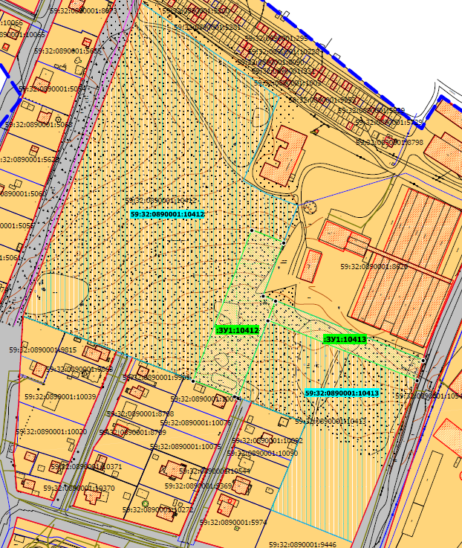
изложить в следующей редакции:
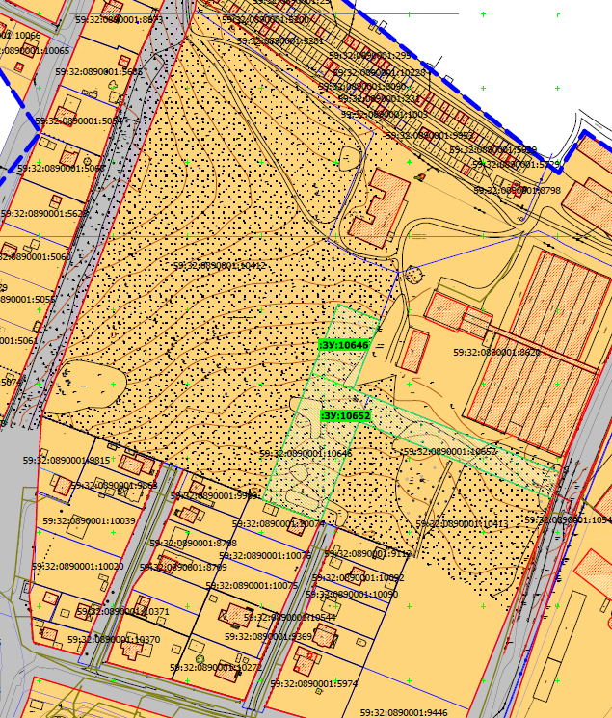
- В таблице № 1 подраздела 5.1 раздела 5 позиции:
Кад. номер (обозначение) | Категория земель | Адрес (местоположение) | Площадь принятая (м²) | Разрешённое использование | Вид образования
:ЗУ1:10412 | Земли населенных пунктов | Пермский край, Пермский р-н, с.п. Лобановское, с. Лобаново | 5330 | Коммунальное обслуживание  (3.1) | раздел земельного участка с кадастровым номером 59:32:0890001:10412, с сохранением исходного в измененных границах
59:32:0890001:10412 | Земли населенных пунктов | Пермский край, Пермский р-н, с.п. Лобановское, с. Лобаново | 43440 | Дошкольное, начальное и среднее общее образование
:ЗУ1:10413 | Земли населенных пунктов | Пермский край, Пермский р-н, с.п. Лобановское, с. Лобаново | 2571 | Земельные участки (территории) общего пользования (12.0) | раздел земельного участка с кадастровым номером 59:32:0890001:10413, с сохранением исходного в измененных границах
59:32:0890001:10413 | Земли населенных пунктов | Пермский край, Пермский р-н, с.п. Лобановское, с. Лобаново | 16423 | Дошкольное, начальное и среднее общее образование
исключить.
- Таблицу № 1 подраздела 5.1 раздела 5 дополнить позициями следующего содержания:
Кад. номер (обозначение) | Категория земель | Адрес (местоположение) | Площадь принятая (м²) | Разрешённое использование | Вид образования
:ЗУ:10646 | Земли населенных пунктов | Пермский край, Пермский р-н, с.п. Лобановское, с. Лобаново | 1497 | Коммунальное обслуживание  (3.1) | Перераспределение земельных участков с кадастровыми номерами 59:32:0890001:10646,  59:32:0890001:10652
:ЗУ:10652 | Земли населенных пунктов | Пермский край, Пермский р-н, с.п. Лобановское, с. Лобаново | 6403 | Земельные участки (территории) общего пользования (12.0)
- В приложении № 1 таблицы:
«Участок № :ЗУ1:10412
Площадь: 5330 кв.м.
Система координат МСК 59
Обозначение характерных точек | Координаты, м
Обозначение характерных точек | Х | У
1 | 2 | 3
1 | 501804.16 | 2234102.00
2 | 501793.26 | 2234129.95
3 | 501746.61 | 2234111.90
4 | 501742.26 | 2234122.72
5 | 501725.09 | 2234116.07
6 | 501657.41 | 2234089.86
7 | 501658.56 | 2234086.82
8 | 501672.25 | 2234050.57
1 | 501804.16 | 2234102.00

Участок № 59:32:0890001:10412
Площадь: 43440 кв.м.
Система координат МСК 59
Обозначение характерных точек | Координаты, м
Обозначение характерных точек | Х | У
1 | 2 | 3
1 | 502002.85 | 2234005.10
2 | 501919.89 | 2234126.05
3 | 501846.96 | 2234094.56
4 | 501835.28 | 2234115.44
5 | 501825.34 | 2234142.36
6 | 501793.26 | 2234129.95
7 | 501804.16 | 2234102.00
8 | 501672.25 | 2234050.57
9 | 501675.27 | 2234042.58
10 | 501691.11 | 2234000.66
11 | 501692.36 | 2233997.36
12 | 501697.58 | 2233983.53
13 | 501706.04 | 2233961.12
14 | 501714.54 | 2233938.65
15 | 501728.57 | 2233901.54
16 | 501767.66 | 2233915.89
17 | 501815.40 | 2233933.38
1 | 502002.85 | 2234005.10

Участок № :ЗУ1:10413
Площадь: 2571 кв.м.
Система координат МСК 59
Обозначение характерных точек | Координаты, м
Обозначение характерных точек | Х | У
1 | 2 | 3
1 | 501690.24 | 2234252.07
2 | 501742.26 | 2234122.72
3 | 501725.09 | 2234116.07
4 | 501672.65 | 2234246.85
1 | 501690.24 | 2234252.07

Участок № 59:32:0890001:10413
Площадь: 16423 кв.м.
Система координат МСК 59
Обозначение характерных точек | Координаты, м
Обозначение характерных точек | Х | У
1 | 2 | 3
1 | 501657.41 | 2234089.86
2 | 501725.09 | 2234116.07
3 | 501672.65 | 2234246.85
4 | 501663.81 | 2234244.22
5 | 501530.34 | 2234190.59
6 | 501559.02 | 2234118.73
7 | 501577.47 | 2234126.32
8 | 501596.04 | 2234133.96
9 | 501602.01 | 2234136.42
10 | 501618.26 | 2234142.74
11 | 501634.97 | 2234149.26
12 | 501652.27 | 2234103.47
13 | 501652.99 | 2234101.57
1 | 501657.41 | 2234089.86
»
исключить.
5. Приложение № 1 дополнить таблицами следующего содержания:
«Участок № :ЗУ:10646
Площадь: 1497 кв.м.
Система координат МСК 59
Обозначение характерных точек | Координаты, м
Обозначение характерных точек | Х | У
1 | 2 | 3
1 | 501804.16 | 2234102.00
2 | 501793.26 | 2234129.95
3 | 501746.61 | 2234111.90
4 | 501757.94 | 2234083.98
1 | 501804.16 | 2234102.00

Участок № :ЗУ:10652
Площадь: 6403 кв.м.
Система координат МСК 59
Обозначение характерных точек | Координаты, м
Обозначение характерных точек | Х | У
1 | 2 | 3
1 | 501690.24 | 2234252.07
2 | 501742.26 | 2234122.72
3 | 501746.61 | 2234111.90
4 | 501757.94 | 2234083.98
5 | 501672.25 | 2234050.57
6 | 501658.56 | 2234086.82
7 | 501657.41 | 2234089.86
8 | 501725.09 | 2234116.07
9 | 501672.65 | 2234246.85
1 | 501690.24 | 2234252.07
».

